## Aula 1 - Isomeria Plana - Introdução

Isomeria é o fenômeno observado na química orgânica, onde compostos diferentes, com propriedades diferentes, possuem a mesma fórmula molecular entre si.

A isomeria pode ser dividida em plana e espacial (ou estereoisomeria).

Isomeria Plana: compostos com mesma fórmula molecular que diferem na posição dos átomos no espaço e podem ser explicadas por fórmulas estruturais planas:

* Isomeria de Cadeia;
* Isomeria de Posição;
* Isomeria de Compensação ou Metameria;
* Tautomeria.

## Aula 2 - Isomeria de Cadeia

Isomeria é o fenômeno observado na química orgânica, onde compostos diferentes, com propriedades diferentes, possuem a mesma fórmula molecular entre si.

A isomeria pode ser dividida em plana e espacial (ou estereoisomeria).

Isomeria Plana: compostos com mesma fórmula molecular que diferem na posição dos átomos no espaço e podem ser explicadas por fórmulas estruturais planas:

* Isomeria de Cadeia;
* Isomeria de Posição;
* Isomeria de Compensação ou Metameria;
* Tautometria

Isometria de Cadeia

Isomeria de Cadeia (também chamada de isomeria de núcleo) é observada quando os compostos de mesma fórmula molecular se diferem apenas no tipo de cadeia carbônica (cadeias abertas, fechadas, ramificadas, saturadas, insaturadas etc).

Exemplo 1

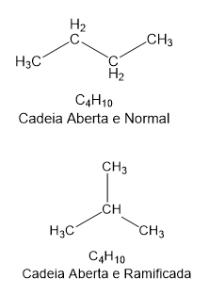

Exemplo 2

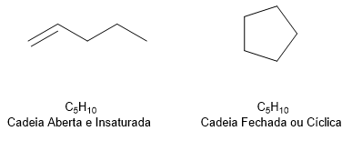

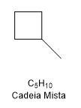

## Aula 3 - Isomeria de Posição

Na isomeria de posição observamos que compostos de mesma fórmula molecular se diferem na posição de ramificações (grupos substituintes) ou das insaturações (ligações duplas ou triplas)

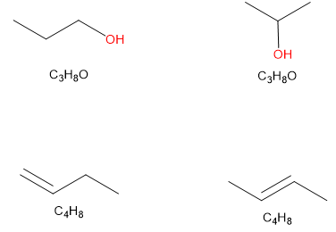

## Aula 4 - Isomeria de Compensação ou Metameria

A isomeria de compensação ou metameria é observada quando a diferença ocorre pela mudança na posição de heteroátomos.

Exemplo 1

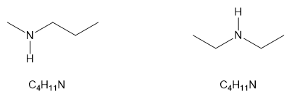

Observe os dos metâmeros acima: o nitrogênio (heteroátomo) mudou da posição relativa 2 para posição 3.

Exemplo 2

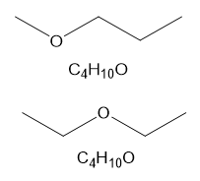

No exemplo dos éteres acima temos a mudança do oxigênio da posição 2 para posição 3. Como resultado desta mudança, notamos o encurtamento de um lado da cadeia carbônica de um lado do heteroátomo e o consequente alongamento do outro lado da cadeia após o heteorátomo.

## Aula 5 - Isomeria de Função

Isomeria de função ou funcional ocorre quando moléculas de mesma fórmula molecular se diferem quanto às funções orgânicas.

Existem casos comuns de isomeria de função que podemos levar em consideração:

* Álcoois e Éteres;
* Álcoois Aromáticos, Éteres Aromáticos e Fenóis;
* Aldeídos e Cetonas;
* Ácidos Carboxílicos e Ésteres.

## Aula 6 - Tautomeria

Caso particular da isomeria de função onde os isômeros estão em equilíbrio químico.

Casos comuns de tautomeria:

* Aldeído e Enol;
* Cetona e Enol.

Observe os exemplos abaixo:

